语文组评课记录
时间：2023年 5月 11日
开课人： 万丹丹
开课班级： 2109
课题： 《登高》
听课人：侯芸、陈晶、范慧慧、朱治栋、何璐、汪珊、赵婷婷
开课照片：
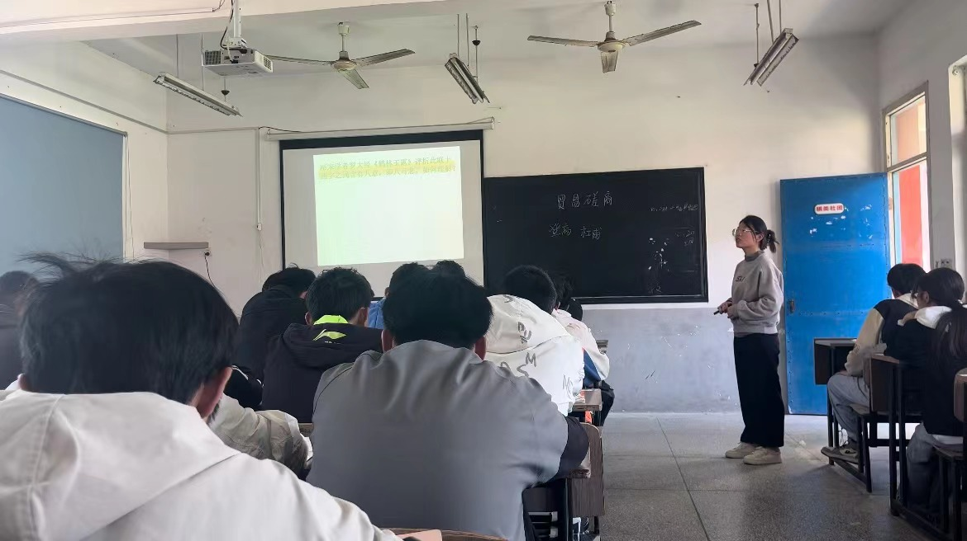

评课：
自评：
前一节课板书未及时擦，整体课堂节奏较快，未给学生较多的思考时间，未关注全部学生，缺少一对一互动，时间分配不均，最后多出五分钟，提前下课，要充分备足课量。
互评：
陈晶：1、板书滞后，导入可再深入
2、课堂氛围稍显沉闷
范慧慧：1、对课件不是很熟悉的样子
2、时间分配不均，提前五分钟下课
何璐：1、板书过于简单
2、课堂内容较为枯燥，学生提不起兴趣
朱治栋：1、教学目标不够明确
2、导入不够新颖，板书滞后
赵婷婷：1、前期黑板未擦，后期板书滞后
2、PPT之间衔接不流畅
汪珊：1、黑板未及时擦，板书不及时
2、时间把控不足，提前下课

总结：
侯芸：
- PPT转换可增加过渡性语言
- 课堂氛围有点沉闷，教师未真正体现学生的主体地位
- 板书未及时写，时间分配不合理，提前下课

评课照片